富荣权益：稳中求进，适度切换两条主线

一、权益市场周度表现
上周（2025年7月21日至2025年7月25日，下同）权益市场普遍反弹，深证成指、上证指数、创业板指分别报收11168.14点、3593.66点、2340.06点。各主要指数涨跌表现如下：科创50（+4.63%）、中证500（+3.28%）、创业板指（+2.76%）、创业板50（+2.47%）、中证1000（+2.36%）、深证成指（+2.33%）、创成长（+1.79%）、沪深300（+1.69%）、上证指数（+1.67%）、上证50（+1.12%）。
图：主要股指周度/月度涨跌幅（单位：%）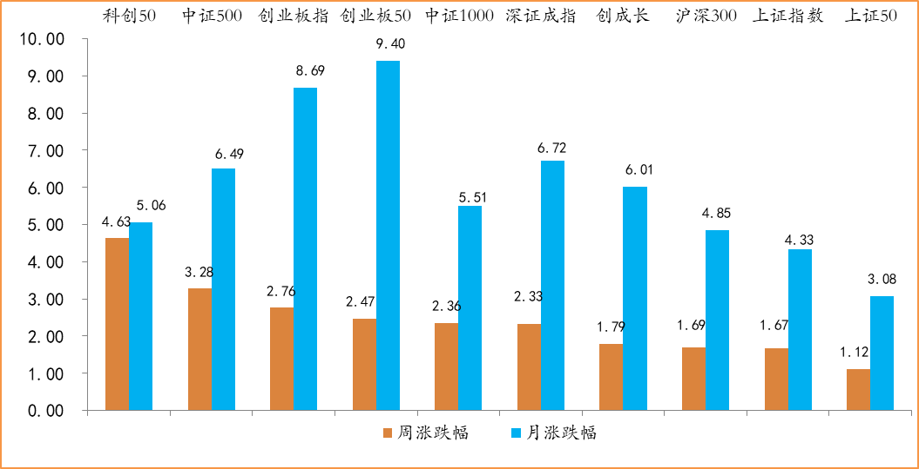
数据来源：wind，富荣基金管理有限公司；周涨跌幅统计区间：20250721-20250725；月涨跌幅统计区间：20250701-20250725
各行业普遍反弹，少数行业补跌，申万一级行业指数中，建筑材料（+8.20%）、煤炭（+7.98%）、钢铁（+7.67%）等行业上涨较为明显，公用事业（-0.27%）、通信（-0.77%）、银行（-2.87%）等行业补跌。
图：申万一级行业周涨跌幅（单位：%）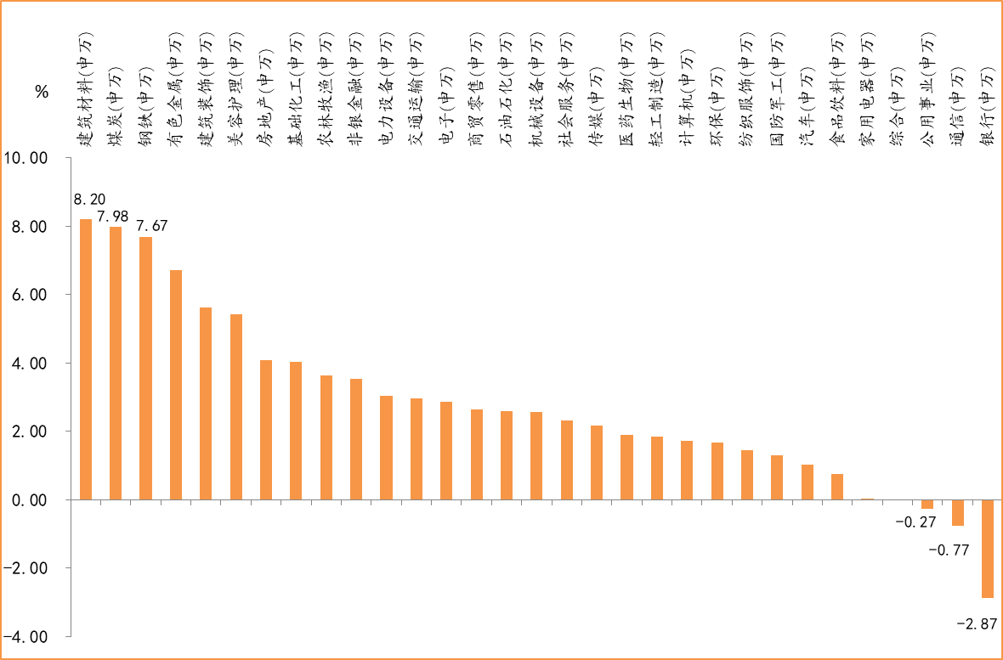
数据来源：wind，富荣基金管理有限公司；统计区间：20250721-20250725

二、建材行业点评与展望
上周申万一级建筑材料指数大幅上涨8.20%，显著跑赢深证综指（+2.19%）、沪深300（+1.69%）及上证指数（+1.67%）， 超额收益的核心驱动力来自政策、重大项目及资金偏好的多重催化。
政策红利近期集中释放。稳增长工作方案预期出台，有望与“反内卷”政策形成合力。7月高层会议提出“反内卷”导向后，多地出台行业自律公约，限制水泥、玻璃等传统建材的恶性价格竞争，改善盈利预期。7月18日工信部总工程师在国新办发布会上表示，将实施新一轮建材等十大重点行业稳增长工作方案，推动调结构、优供给、淘汰落后产能。我们认为稳增长工作方案有望与“反内卷”政策形成合力，共同推动行业供给端格局改善。
重大基建投资项目加码，将推动建材需求量快速上升。雅鲁藏布江下游水电工程（总投资1.2万亿元）正式开工，叠加西藏75个产业项目签约（投资额3175亿元），直接拉动区域性建材需求。
叠加近期资金偏好周期板块，建材板块作为低估值、顺周期方向，成为资金配置重点方向之一。
展望后市，建材板块的修复行情或具持续性。短期来看，7月底政治局会议若强化"反内卷"政策的落实，水泥、玻璃等周期品盈利预期有望继续上修，但需警惕部分涨幅过高标的的资金获利了结风险。中长期建议关注具有护城河优势、等待复苏的消费建材白马以及供需有边际改善且高股息的的大宗建材。

三、本周展望
上周在雅鲁藏布江下游水电工程“万亿级”投资消息的催化下，市场持续活跃，周期与蓝筹板块风格大涨。
周期与蓝筹板块受益于“反内卷”政策及水电工程万亿规模投资，在“供给侧+需求侧”的双轮共振下，市场对工业品价格的看涨预期显著抬升。但值得注意的是，板块在上周出现明显加速，短期需注意风险。
从中期来看，“反内卷”政策仍值得关注，大概率仍有持续演绎的机会，但后续需关注细分行业供给端政策的落地与执行情况。
宏观层面，一方面下周即将进行的中美会谈有望为关税问题提供“软着陆”路径；另一方面，证监会表态“全力巩固市场回稳向好态势”，资本市场整体风险或可控。
我们建议稳中求进，短期内高成长与“反内卷”板块可做适度轮换，行业重点关注：1、成长赛道，如AI应用、半导体、医药等板块；2、“反内卷”政策受益板块，如电新、钢铁、有色等。

风险提示：1、本材料中的信息均来源于我们认为可靠的已公开资料和合作客户的研究成果，但本公司及研究人员对这些信息的准确性和完整性不作任何保证，也不保证本材料所包含的信息或建议在本材料发出后不会发生任何变更，且本材料仅反映发布时的资料、观点和预测，可能在随后会作出调整。2、本材料中的资料、观点和预测等仅供参考，在任何时候均不构成对任何人的个人推荐。市场有风险，投资需谨慎。

